**CENTRO UNIVERSITÁRIO DE JOÃO PESSOA - UNIPÊ**

**CIÊNCIA DA COMPUTAÇÃO**

**PERÍODO 1 / TURMA D**

Anna Carolina Campos de Alcântara Veloso

José Hermano Guerra Neto

Marcos Pereira Matias Neto

Maria Eduarda de Melo Gomes

**Programação de Computadores**

**Relatório: PROJETO CONJUNTO DAS DISCIPLINAS DE TÉCNICAS DE PROGRAMAÇÃO**

Anna Carolina Campos de Alcântara Veloso, José Hermano Guerra Neto, Marcos Pereira Matias Neto, Maria Eduarda de Melo Gomes

**Programação de Computadores**

Trabalho referente ao II Estágio, para o projeto de Jogo da Velha apresentado no dia 08/06/2023 ao instrutor do curso de Programação de Computadores

Instrutor: Leonardo Angelo Virginio de Souto

**Índice**

1. **Lista de Integrantes****4**
2. **Introdução****5**
3. **Descrição Geral 6**

3.1 Como funciona?**6**

3.2 Dificuldades enfrentadas e soluções **7**

1. **Demonstrações do jogo rodando 8**

4.1 Onde acessar o código**8**

# 1. Lista de Integrantes

##### 

##### Anna Carolina Campos de Alcântara Veloso - RGM: 34221221

1. José Hermano Guerra Neto - RGM: 33000913
2. Marcos Pereira Matias Neto - RGM:34084941

##### Maria Eduarda de Melo Gomes - RGM: 34304177

# 2. Introdução

O presente relatório apresenta as conclusões e resultados obtidos no projeto conjunto das disciplinas das disciplinas de Técnicas de Programação. Este projeto teve o objetivo de aplicar na prática os conhecimentos adquiridos ao longo do semestre, bem como as habilidades de trabalho em equipe, programação e solução de problemas.

# 3. Descrição Geral

O jogo da velha consiste na participação de duas pessoas, que jogam alternadamente, preenchendo cada um dos espaços vazios. Cada participante poderá usar um símbolo (X ou O). Vence o jogador que conseguir formar primeiro uma linha com três símbolos iguais, seja ela na horizontal, vertical ou diagonal.

Se nenhum dos jogadores consegue formar uma linha de três símbolos iguais e consecutivos, dá empate.

##### ***3.1 Como funciona?***

Para o usuário ter liberdade de jogar ou não, assim que acontece uma vitória ou empate é colocado o laço while, visando a repetição caso o usuário queira, ou o encerramento do jogo, se não quiser.

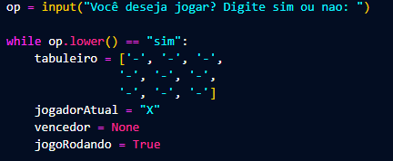

Em seguida a função para o tabuleiro ter suas posições definidas e a visualização delas é colocado para que tenha menos chances do usuário confundir as posições desejadas

A função para receber jogadas é baseada em posições de 1-9, onde o usuário irá colocar o seu símbolo a partir do tabuleiro, se ele colocar em um lugar vago o código seguirá normalmente, mas se colocar em um lugar ocupado ou inválido ele irá repetir

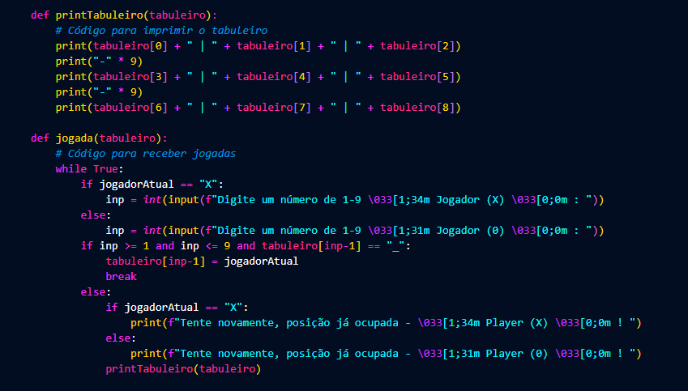

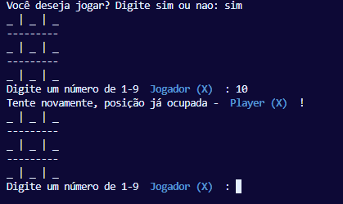

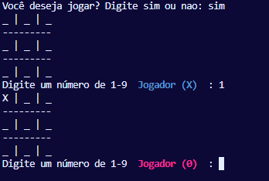

Caso 1: Se a posição escolhida for válida Caso 2: Se a posição escolhida for inválida

Logo em seguida, é adicionada a função de ganhar caso o usuário consiga ter seus 3 símbolos na horizontal, vertical ou diagonal. Para que uma variável que não está numa função específica mude é introduzido a palavra “global”, assim, quando o jogador vencedor atingir o objetivo, a variável será definida pelo seu símbolo logo mais a frente com a função vitória()

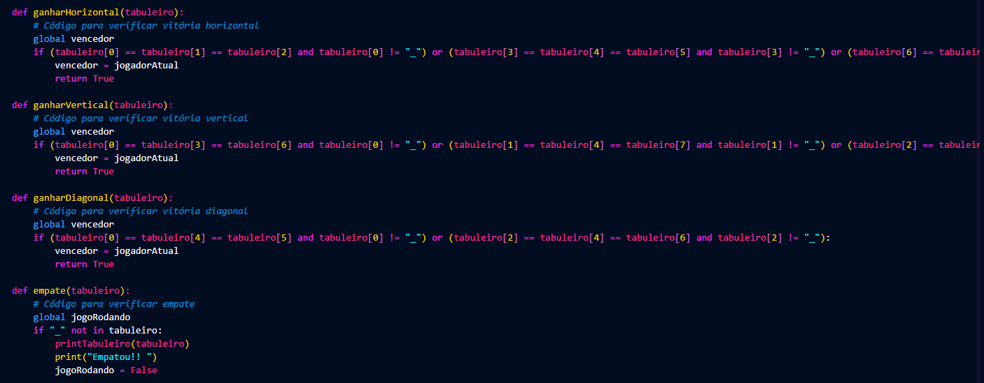

Quando acontecem empates, a função empate serve para verificar e anunciar o empate, quando não existem mais espaços vazios no tabuleiro, a função detecta e para o jogo de maneira automática.

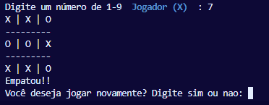

A função vitória() citada anteriormente é introduzida agora, detectando os símbolos nas diagonais, horizontais ou verticais

Para que os turnos sejam distribuídos entre os jogadores a função de alterar jogador usa também a palavra “global” para mudar a variável do Jogador Atual e os dois terem as mesmas chances de jogar em turnos iguais.

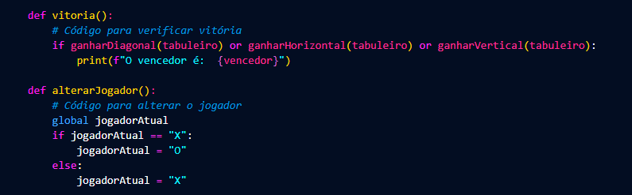

Após as funções secundárias terem sido definidas, o código principal que define a ordem das funções secundárias foi desenvolvido a partir de uma função principal chamada jogo rodando(), assim, em todos os casos que não tiver mais chance de ter jogadas ou o vencedor for definido a função se torna falsa encerrando o jogo atual.

Abaixo da função principal o input para decidir um novo jogo é colocada para que o loop comece novamente até o usuário não desejar mais e querer sair.

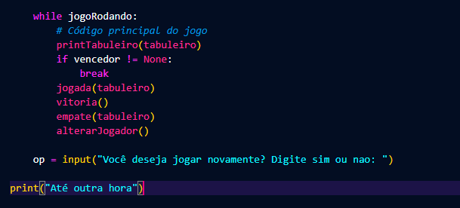

##### ***3.2 Dificuldades enfrentadas***

Como ainda não conseguimos desenvolver um programa externo e saber o que estava acontecendo, fizemos o jogo dentro do próprio console do VS Code, por conta das dificuldades em saber usar bibliotecas externas.

Outra dificuldade encontrada foi a de definir como o usuário irá fazer a jogada já que não existem botões no console do VS code, desenvolvemos o método de escolher o número onde a jogada desejada será feita usando a função já introduzida do python “input”.

Para definir o vencedor usamos a palavra “global” para mudar a variável que não está dentro de uma função, mas que em uma função específica irá fazer essa mudança.

O resto das dificuldades encontradas foram nas especificações que cada caso específico precisa ser pensado e bugs que foram solucionados com o tempo.

##### ***4.1 Onde acessar o código***

<https://github.com/catnipdesalsicha/jogodavelha/blob/main/codigofonte>

Apresentação do código fonte: <https://youtu.be/u7BuKDSqldA>